５―１．基本理念
５．基本理念と基本方針

本市として、高齢者や障害者等だれもが、安全・安心・快適に移動でき、自立した社会生活ができるまちを創りあげるため、市民・事業者・行政が互いに協働して、人にやさしいまちづくりを積極的に進めていくため、基本理念を次のように定めます。

だれもが安全・安心に移動でき 人にやさしいまち

この基本理念は、
（１）障害者が障害のない者と同等に生活し、だれもがその権利を尊重され、ともに活動し、自立した日常生活と社会生活を営むことが出来るノーマライゼーションの理念によるまちづくりを進める。
（２）今後本格的な高齢社会へ移行するなかで、高齢者の生活を支え、自立を支援し、社会参加を促進する等、生活の質を高め元気で暮らし続けることの出来る、健全で活力あるまちづくりを進める。
（３）高齢者や障害者をはじめだれもが利用しやすいよう、「どこでも、だれでも、自由に使いやすく」というユニバーサルデザインの考え方に基づき、安全に、かつ、安心して外出・移動でき、利用しやすい施設のある、生き生きと安全に暮らせるまちづくりを進める。
その推進のためには、市民・事業者・行政が互いに協働して、Ｐ（計画）し、それをＤ（実行）し、その内容をＣ（評価）し、Ａ（改善）に結び付けていくＰＤＣＡサイクルの継続が必要であります。

５―２．基本方針
基本理念に基づき、以下の「基本方針」を踏まえながら、総合的、重点的かつ一体的に取り組んでいきます。

ユニバーサルデザインの考え方
心のバリアフリー

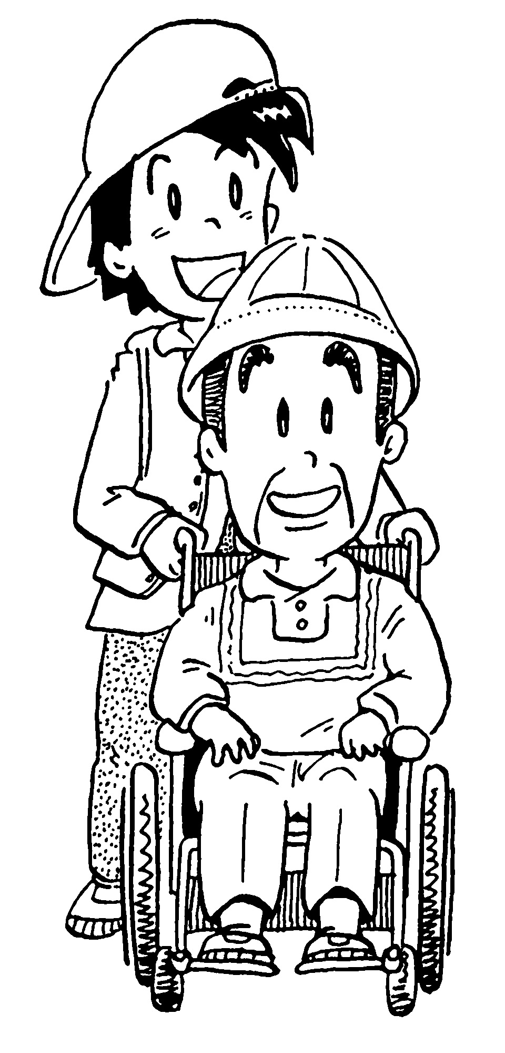
移動空間全体のネットワーク化
安全で快適な交通環境

ユニバーサルデザインの考え方を基本に
年齢、性別、障害の有無等にかかわらず、すべての人が利用可能なように、常により良いものに改良し、誰もが安心して快適に利用できるユニバーサルデザインの考え方に基づき整備を進めていくことが重要です。

安全で快適な交通環境の推進
すべての人が安全で快適に歩き、移動できるよう交通環境のバリアフリー化を進めるとともに、鉄道やバスなどの公共交通の利便性、快適性を高めていきます。

移動空間全体のネットワーク化を進める
建築物や公共交通機関の旅客施設といった単体だけではなく、それを結ぶ駅前広場や道路といった移動空間全体のバリアフリーネットワークの形成を図ります。

「心のバリアフリー」を進めるまちづくり
市民一人ひとりがバリアフリーのまちづくりについての理解を深め、互いに助け合う心配りを持つ「心のバリアフリー」を進めるため、普及啓発、教育などの取り組みを図っていきます。

５－３．市民、事業者、行政の役割
基本構想に基づき、総合的なバリアフリー化を図るためには、市民や事業者、行政が連携を図りながらバリアフリー整備を進めていくことが重要です。また、高齢者や障害者等が安心して外出できる環境を形成するためには、公共交通機関や道路等のハード面の整備とともに、各々が相手の立場にたって考え、行動することが必要であり、「心のバリアフリー」を推進することが重要です。
このため、基本構想の推進にあたっては、各々が下記の役割を踏まえ、相互に協力・連携することが、この基本構想に定めたバリアフリーの整備内容の達成や、事業の実施時期の実現を促進することとなります。

図表5-3-1 市民、事業者、行政の役割
市民 | ○ 各事業者のバリアフリー整備に対する協力  ○ バリアフリー整備に対する点検・評価への積極的な参加  ○ バリアフリーに対する理解を深め行動する
事業者 | ○ 基本構想に基づくバリアフリー整備の実施  ○ バリアフリー整備にあたっての利用者の意見聴取及び集約  ○ 職員のバリアフリーに対する教育活動の推進
行政 | ○ バリアフリー推進体制の確立  利用者の意見聴取・集約、事業者間の調整、進捗状況の管理・情報提供、整備後の点検・評価及びその後の事業へのフィードバック等  ○ 公共交通事業者のバリアフリー整備に対する費用面での支援  ○ 「心のバリアフリー」の広報・啓発・教育活動の推進

